Speiseplan KW 46 – 09.11. - 13.11.2026

MO | Bohnensuppe  Griechischer Nudelauflauf mit Tzatziki  Obst | L  C A G (1,2,6) | Legende Allergene und Herkunft von Zutaten:  Ei (C) Erdnuss (E) Fisch (D) Gluten (A) Krebs [B] Lupinen [P] Milch [G] Schalenfrüchte [H] Sellerie [L] Senf (M) Sesam [N] S02-Schwefel [O] Soja [F] Weichtiere [R]  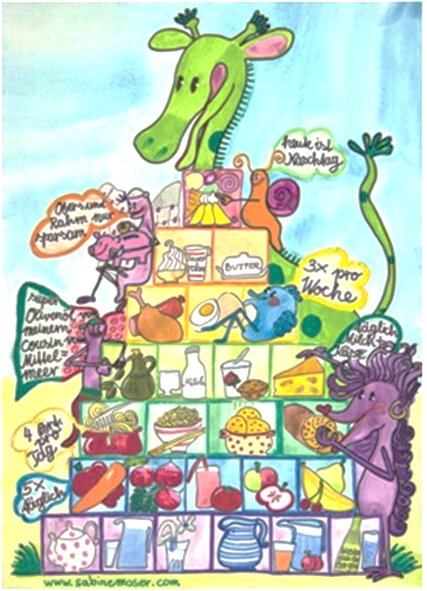  ① Rindfleisch 95% AUT 5% EU ② Schweinefleisch 95% AUT 5% EU ③ Geflügel 75% AUT 25% EU ④ Eier 90% AUT 10% EU ⑤ Milch 95% AUT 5% EU (6) Milchprodukte 80% AUT 20% EU
DI | Grießsuppe  Nougatknödel mit Beerenragout  Brot und Aufstrich | A L  C A G  A G
MI | Rohkost  Reisfleisch mit Chinakohlsalat  Joghurtterinne | G M (6)  (2)  G (6)
DO | Broccolicremesuppe  Eierspätzle mit grünem Salat  Obst | L  C A G (4,5)
FR | Rohkost  Gebratenes Fischfilet mit Ratatouille und Petersilerdäpfel  Apfel-Mürbteigkuchen | G M (6)  D  C A G (4,6)

Änderungen vorbehalten

